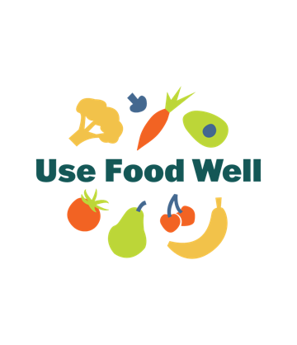
Use Food Well
Partner Toolkit (English)– March 2025

English Toolkit
Spanish Toolkit

About Use Food Well
We’re working to cut food waste in half by 2030! Food waste costs the average household $3,000 a year. We want to help individuals and families become experts in food waste reduction through meal planning and unlocking their pantry’s potential. Be part of the solution with simple tips to save both food and money. From meal planning to proper storage, small changes can make a big impact.
The Department of Ecology (Ecology)’s Use Food Well campaign shows Washington residents and businesses small steps they can take to reduce food waste. Ecology developed this toolkit to help our partners easily plug into the Use Food Well campaign. Together we can help reduce food waste!

Key Messages/Talking Points
Key Messages
- Know the cost. On average, food waste can cost a family $3,000 a year.
- Use food well by becoming an expert in food storage, shopping smart, meal planning and using creative recipes.
- Food waste affects everyone. Reducing our collective food waste could help reduce Washington's greenhouse gas emissions by over 1.9 million metric tons a year. That's the same as removing emissions from more than 500,000 cars each year.

Talking Points
- The Use Food Well campaign aims to help Washington residents and businesses learn about the impact of food waste and provide them with tools to reduce food waste through prevention, rescue, and recovery.
- Reducing food waste is easy! The Use Food Well website provides tips on meal planning, shopping, mindful cooking, and using what you have at home.
- Food waste is a big part of Washington’s solid waste stream. In 2015, Washington sent over a million tons of food waste to the landfill, including over 500,000 tons of edible food.
- Reducing food waste helps the planet. Eliminating 50% of Washington food waste could reduce greenhouse gas emissions by the equivalent of 2 million tons of carbon dioxide. That's enough energy to power over 475,000 gas-powered cars each year.
- To meet our 2030 food waste reduction goals, we need to reduce edible food waste and total food waste by at least 195,032 tons and 579,373 tons, respectively.

Sample Social Media Posts
The posts below are ready to use! Just copy and paste. The text is formatted for Facebook and Instagram.
Here are some additional tips to consider:
- Consider using graphics found on usefoodwell.org to supplement your posts, or link to the program website or video.
- Share posts from Ecology’s Facebook or Instagram pages anytime.
- Tag Ecology’s pages using the following handle:
  - Facebook: Washington Department of Ecology
  - Instagram: @ecologywa
  - Twitter: @ecologyWA
- Use the following hashtag(s) when promoting Use Food Well!
  - #UseFoodWell
  - #FoodWasteAddsUP

Social Media Copy
- Ever wondered how much your food waste is costing you? Brace yourself: the average family loses $3,000 each year to food waste. Discover ways to save money and stretch your grocery budget further @usefoodwell.org. (link to the website) #UseFoodWell #FoodWasteAddsUp
- Tired of opening a drawer only to be greeted by smelly produce? Cut down on food waste with these savvy storage solutions:
  - Seal leftovers in airtight containers
  - Maintain a well-organized fridge
  - Freeze food items not needed right away
  - For more tips on keeping your food fresh, head to usefoodwell.org. (link to the website) #UseFoodWell #FoodWasteAddsUp
- Got leftover ingredients? Cook up something new and interesting! Spice up your apples to make a cinnamon dessert. Turn ripening bananas into a baked bread treat. Roast tomatoes for all kinds of dishes. Find these recipes and more at usefoodwell.org. (link to the website) #UseFoodWell #GetCreativeWithFood
- Reducing food waste starts with a little prep. A weekly meal plan can use ingredients you already have and help you know exactly what to buy when you hit the store. We’ve got guides to help you build a better shopping list and put together a menu you’ll love. Check out @usefoodwell.org to get started. #UseFoodWell #MealPrep
- [Grab your reader’s attention with a great quote from the document or use this space to emphasize a key point. To place this text box anywhere on the page, just drag it.]

Digital Ads
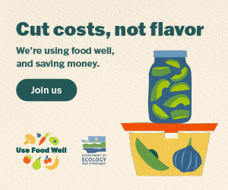
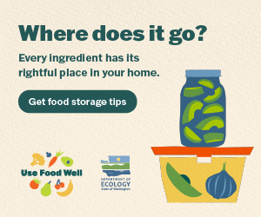

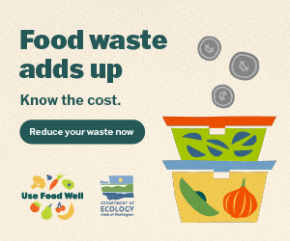
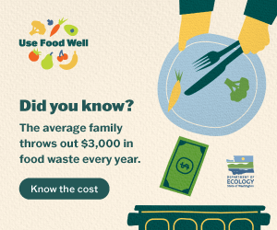

Social Media Images/ Imágenes para redes sociales

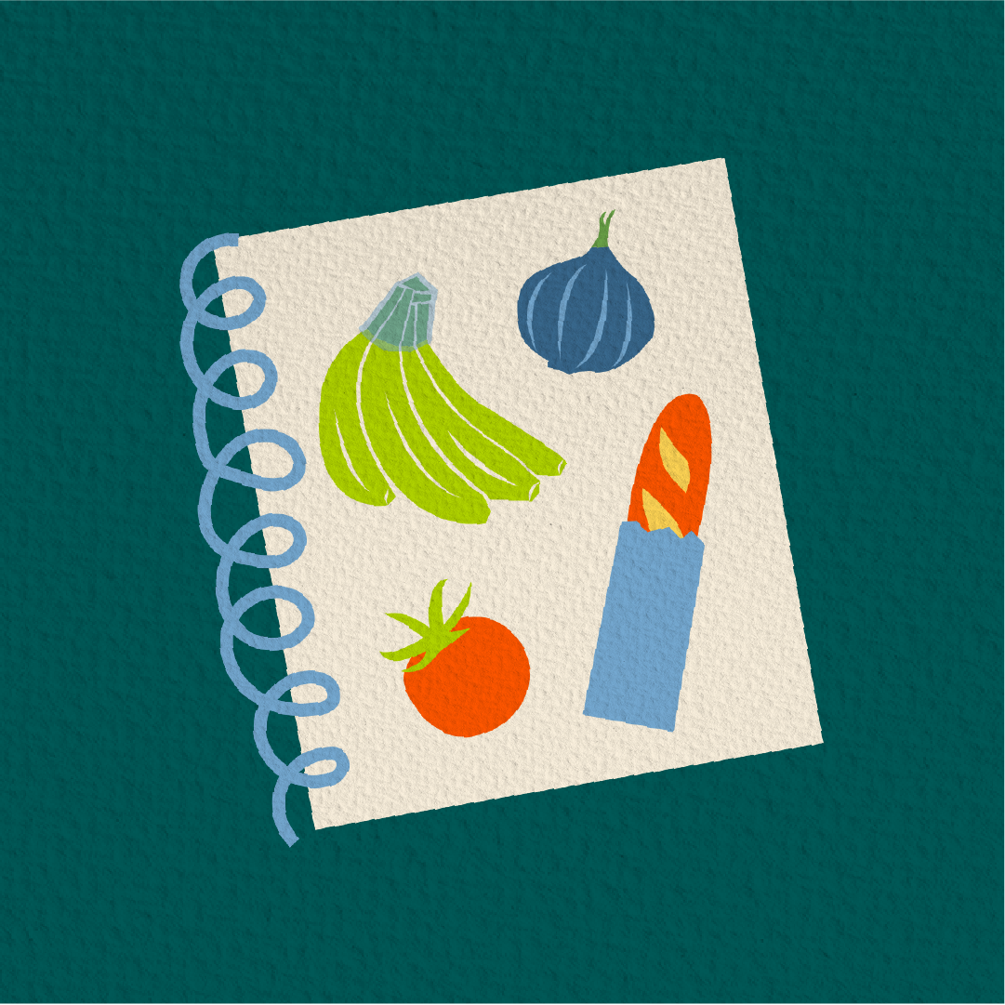
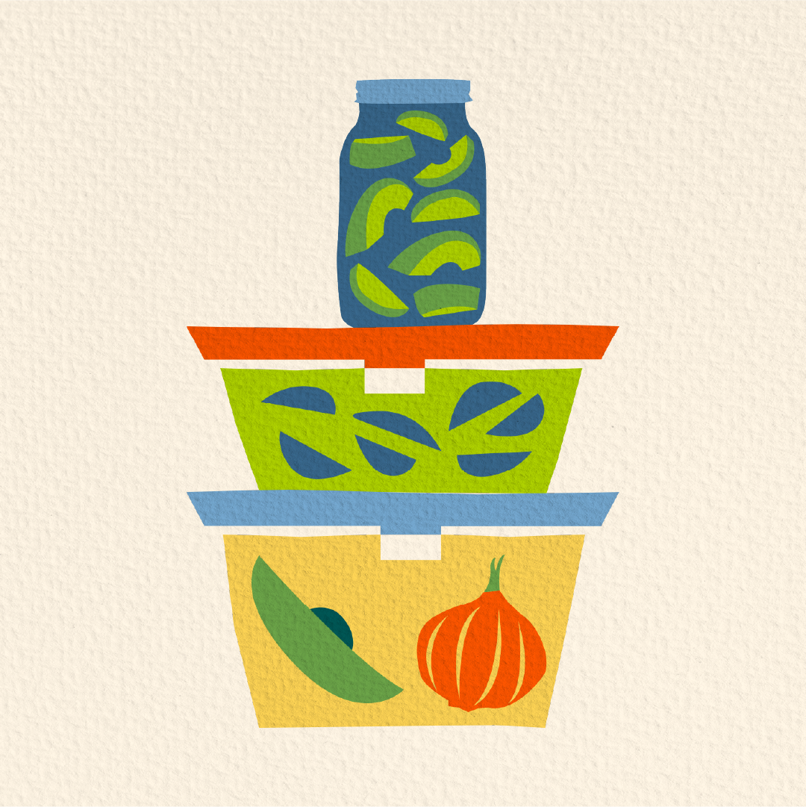

Sss

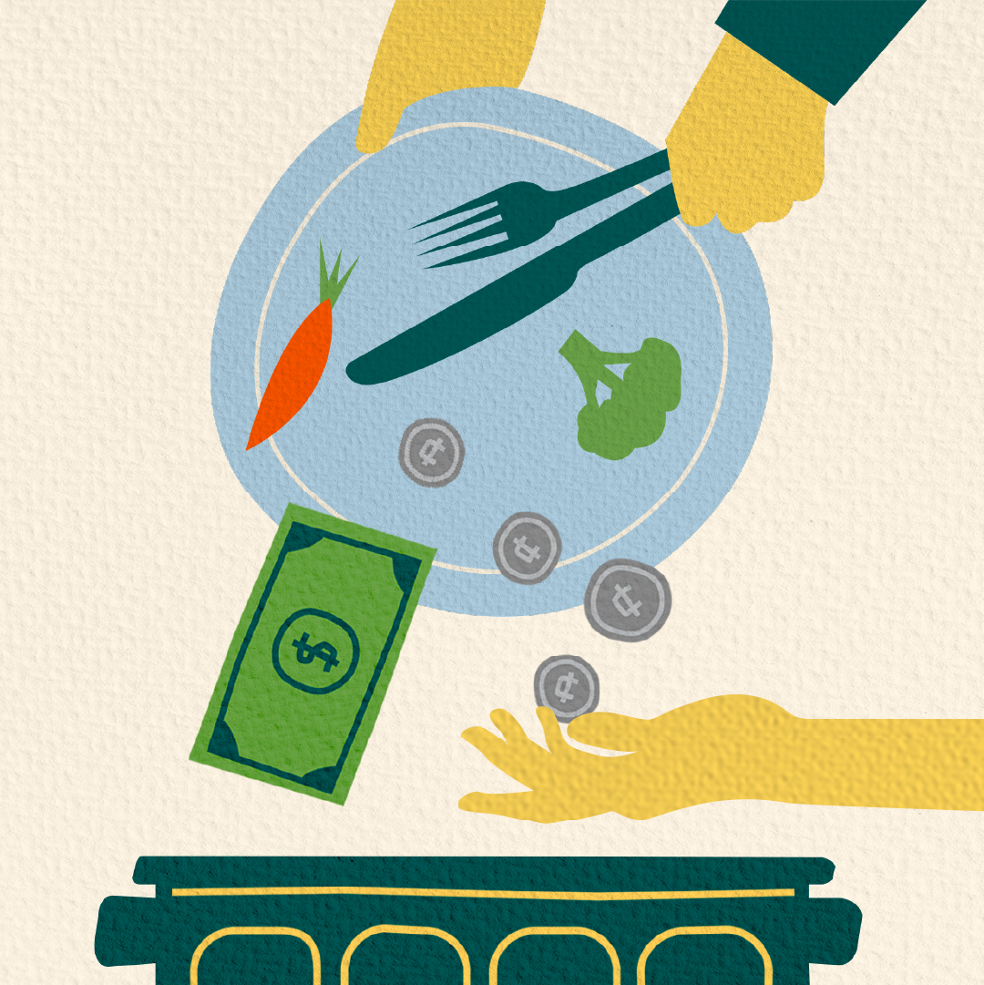
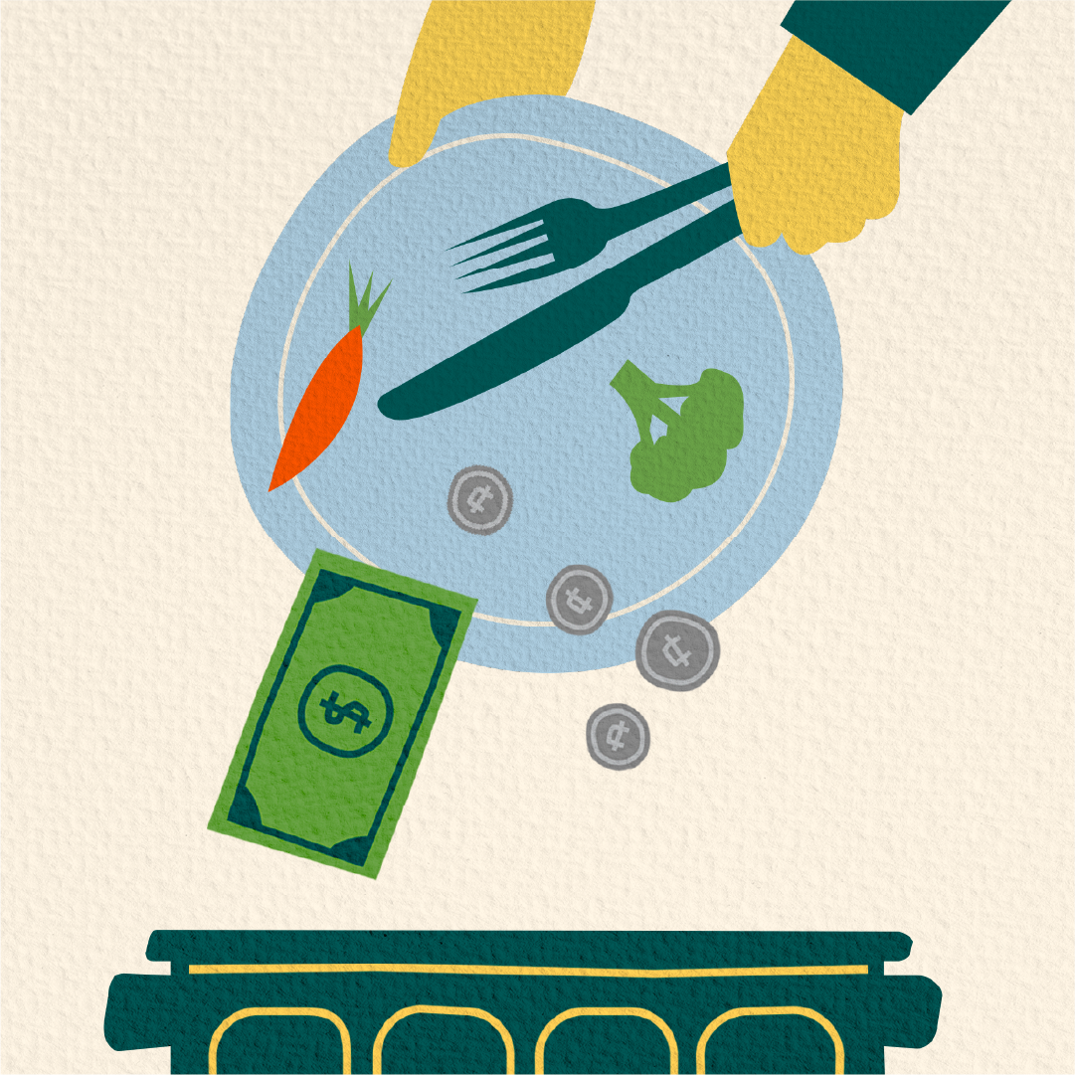
Ss

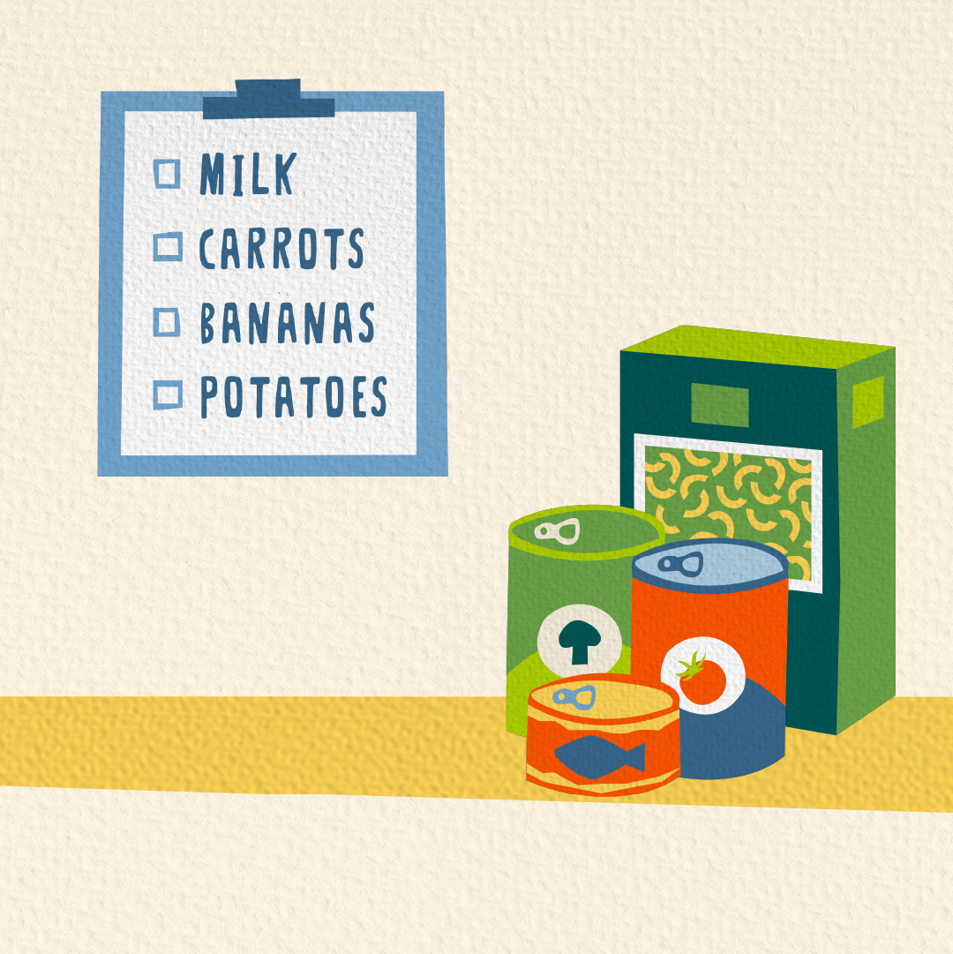
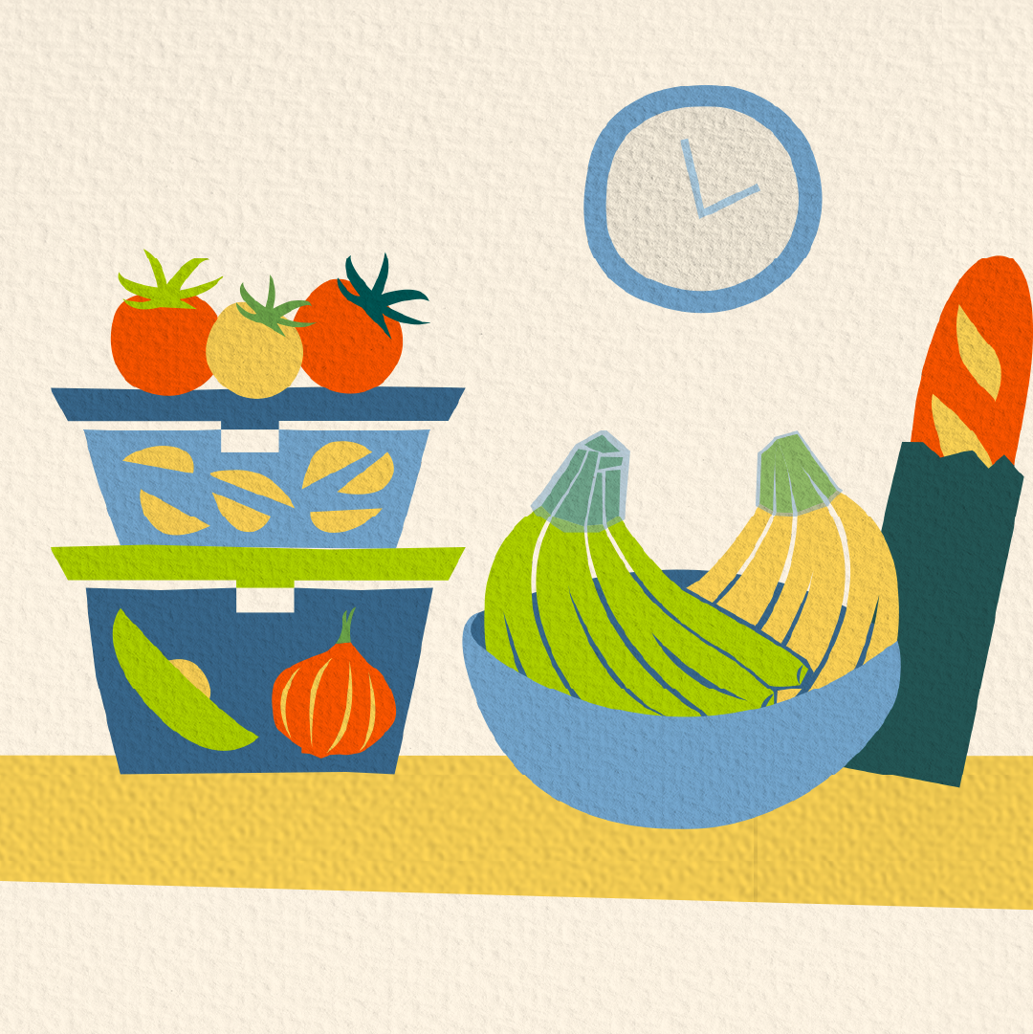


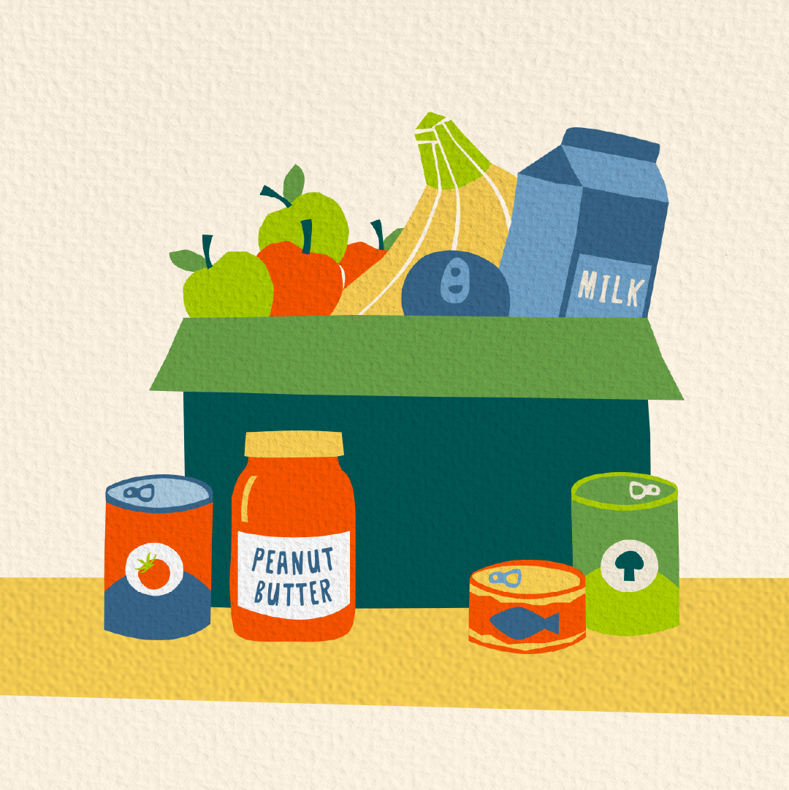

Sample E-Newsletter
Create your own content or use the sample e-newsletter below to promote Use Food Well.
Title: Save money and help Washington cut food waste in half by 2030!
We’re working to cut food waste in half by 2030, and we need your help to get there. Did you know that food waste costs the average household about $3,000 a year? And it’s not just your wallet that pays the price. Food waste also has a big effect on the environment. You can be part of the solution by buying only what you need, eating what you have, and storing your food properly. This is all part of “using food well,” the focus of a new, statewide campaign: Use Food Well.
We’re here to guide you through your Use Food Well journey. Check out usefoodwell.org for tips on how to plan ahead and shop smart, guides to better food storage, and tips on meal prep and planning. You’ll also find creative recipes for items that often go bad before they’ve been eaten.
Learn more about what you can do to reduce food waste and save money. Visit the Use Food Well website at www.usefoodwell.org.

Promotional Materials
The Use Food Well campaign has a suite of materials available for partners In both English and Spanish, including:
- Digital ads
- Videos
- Social media ads
- Style Guide (English only)
Visit the Resources page on usefoodwell.org to access the materials. Feel free to use these materials in your own advertising channels. If possible, share how you used them with our team by emailing FoodCenter@ecy.wa.gov.
# # #

Aprovecha bien los alimentos
Kit de herramientas para colaboradores (español)– marzo de 2025
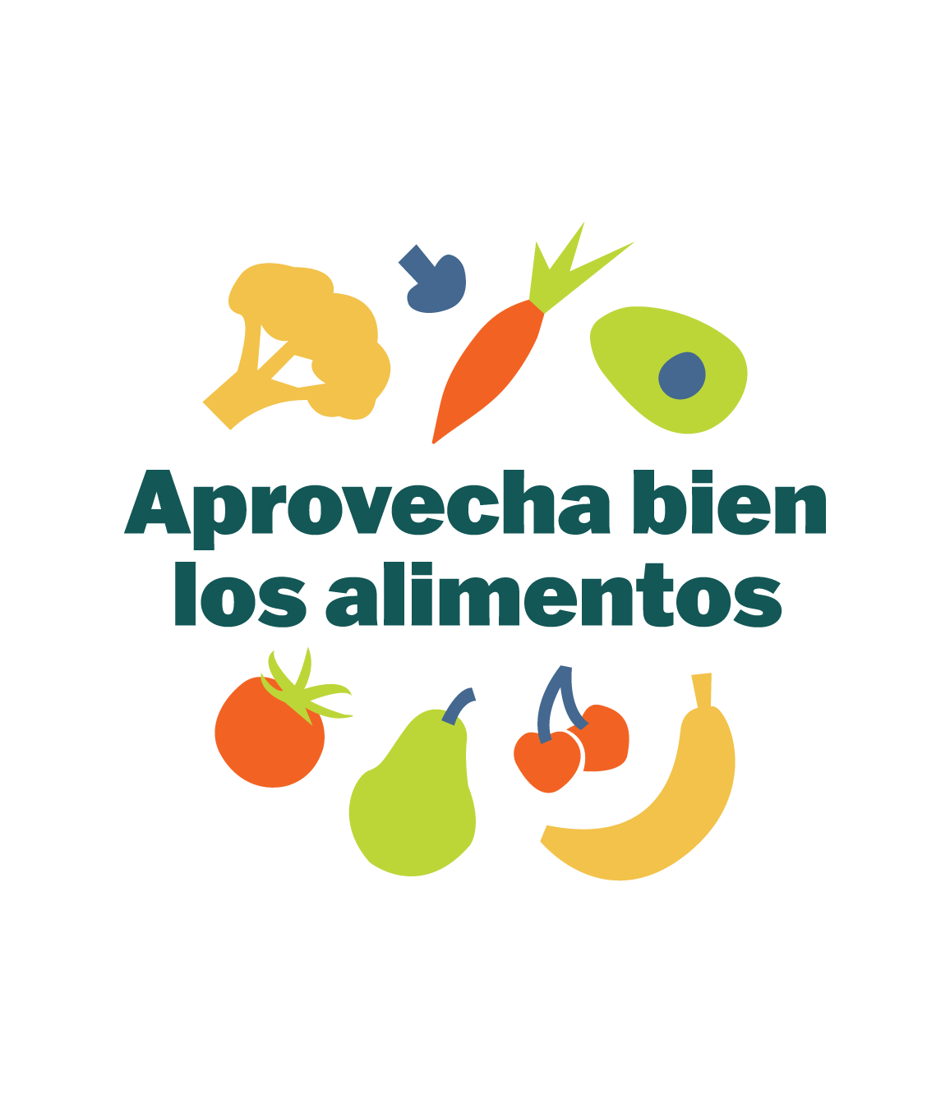

Kit de herramientas en inglés
Kit de herramientas en español

Información sobre “Aprovecha bien los alimentos”
¡Queremos reducir a la mitad la cantidad de alimentos que se desperdician antes de 2030! El desperdicio de alimentos cuesta a un hogar promedio unos $3,000 al año. Queremos que las personas y las familias se conviertan en expertos en reducir el desperdicio de alimentos, y para esto, queremos ayudar para que pleaneen comidas y aprovechen al máximo de su despensa. Sé parte de la solución con sencillos consejos para no tirar comida y ahorrar dinero. Desde la planificación de comidas hasta el almacenamiento adecuado, pequeños cambios pueden llevar a grandes resultados.
Uno de los objetivos de la campaña Aprovecha bien los alimentos del Departamento de Ecología es enseñar a residentes y negocios de Washington a cómo dar pequeños pasos para reducir el desperdicio de alimentos. El Departamento de Ecología desarrolló este kit de herramientas para que nuestros colaboradores se puedan integrar fácilmente a la campaña “Aprovecha bien los alimentos”. ¡Juntos podemos reducir el desperdicio de alimentos!

Mensajes clave/Puntos de discusión
Mensajes clave
- Haz las cuentas. En promedio, el desperdicio de alimentos le puede costar a una familia $3,000 al año.
- Aprovecha bien los alimentos convirtiéndote en un experto en almacenar alimentos, comprar inteligentemente, planificar comidas y usar recetas creativas.
- Desperdiciar alimentos nos afecta a todos Reducir el desperdicio colectivo de alimentos podría ayudar a reducir las emisiones de gases de efecto invernadero de Washington en más de 1.9 millones de toneladas al año. Eso equivale a eliminar las emisiones de más de 500,000 coches al año.

Puntos de discusión
- La campaña “Aprovecha bien los alimentos” busca ayudar a residentes y negocios de Washington a aprender sobre el impacto del desperdicio de alimentos y proporcionarles herramientas para reducirlo mediante la prevención, el rescate y la recuperación.
- ¡Reducir el desperdicio de alimentos es fácil! El sitio web de Aprovecha bien los alimentos ofrece consejos para planificar comidas, hacer la compra, cocinar responsablemente y usar lo que ya hay en casa.
- El desperdicio de alimentos representa una gran parte del volumen de residuos sólidos de Washington. En 2015, en Washington se tiraron más de un millón de toneladas de desperdicios de alimentos al vertedero, de las cuales, más de 500,000 eran alimentos que todavía podían consumirse.
- Reducir el desperdicio de alimentos ayuda al planeta. Eliminar el 50% de los desperdicios de alimentos de Washington podría significar menos gases de efecto invernadero en un equivalente a 2 millones de toneladas de dióxido de carbono. Esto es suficiente energía para abastecer a más de 475,000 coches de gasolina al año.
- Para cumplir nuestros objetivos de reducción de desperdicios alimentarios en 2030, tenemos que reducir los desperdicios de alimentos comestibles y el total de desperdicios alimentarios en al menos 195,032 toneladas y 579,373 toneladas, respectivamente.

Ejemplos de mensajes para redes sociales
¡Los mensajes de abajo están listos para usarse! Simplemente hay que copiar y pegar. El texto tiene el formato adecuado para publicarse en Facebook e Instagram.
A continuación te ofrecemos algunos consejos adicionales que debes tener en cuenta:
- Considera utilizar los gráficos que encontrarás en aprovechalosalimentos.org para complementar tus publicaciones o el enlace al sitio web del programa o al video.
- Comparte las publicaciones de las páginas de Facebook o Instagram del Departamento de Ecología siempre que quieras.
- Etiqueta las páginas del Departamento de Ecología con el siguiente identificador:
  - Facebook: Departamento de Ecología de Washington
  - Instagram: @ecologywa
  - Twitter: @ecologyWA
- ¡Usa los siguientes hashtags para promocionar Aprovecha bien los alimentos!
  - #UseFoodWell
  - #FoodWasteAddsUP

Texto para redes sociales
- ¿Alguna vez te has preguntado cuánto te cuesta desperdiciar alimentos? Prepárate: una familia promedio pierde $3,000 al año por el desperdicio de alimentos. Descubre maneras de ahorrar dinero y hacer rendir más tu presupuesto para la despensa @ aprovechalosalimentos.org . (enlace a la página web) #UseFoodWell #FoodWasteAddsUp
- ¿Te gustaría no encontrarte con un mal olor al abrir el refrigerador? Reduce el desperdicio de alimentos con estas ideas prácticas de almacenamiento:
  - Guarda las sobras en recipientes herméticos
  - Mantén el refrigerador bien organizado
  - Congela los alimentos que no necesites inmediatamente
  - Para más consejos sobre cómo mantener los alimentos frescos, visita aprovechalosalimentos.org. (enlace a la página web) #UseFoodWell #FoodWasteAddsUp
- ¿Te sobran ingredientes? ¡Cocina algo nuevo e interesante! Condimenta manzanas con canela y haz un postre. Convierte plátanos maduros en un pan delicioso. Asa tomates y úsalos en cualquier guiso. Encontrarás estas recetas y más en aprovechalosalimentos.org. (enlace a la página web) #UseFoodWell #GetCreativeWithFood
- Reducir el desperdicio de alimentos comienza con un poco de preparación. Un plan de comidas semanal puede ayudarte a utilizar ingredientes que ya tienes y a saber exactamente qué comprar cuando vayas a la tienda. Tenemos guías que te ayudarán a mejorar tus listas de la compra y a confeccionar menús que te van a encantar. Visita @usefoodwell.org para empezar. #UseFoodWell #MealPrep

Anuncios digitales
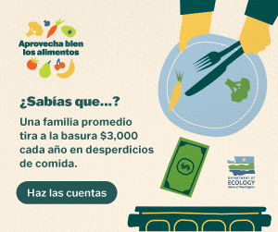
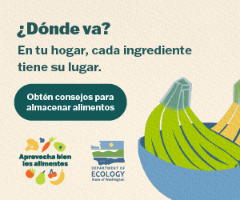
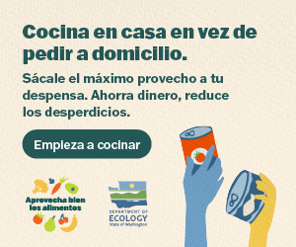
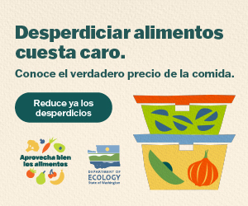

Imágenes para redes sociales

Ejemplo de texto para un boletín electrónico
Crea tu propio contenido o utiliza el ejemplo de boletín electrónico que figura a continuación para promocionar Aprovecha bien los alimentos.
Título: ¡Ahorra dinero y ayuda a Washington a reducir a la mitad el desperdicio de alimentos de aquí a 2030!
Queremos reducir a la mitad el desperdicio de alimentos de aquí a 2030 y necesitamos tu ayuda para lograrlo. ¿Sabías que el desperdicio de alimentos cuesta a un hogar promedio unos $3,000 al año? Y no es solo tu cartera la que paga el precio. El desperdicio de alimentos también tiene un gran impacto sobre el medio ambiente. Tú puedes ser parte de la solución, comprando solo lo que necesitas, comiendo lo que tienes y almacenando los alimentos adecuadamente. Todo esto forma parte de la campaña estatal “Aprovecha bien los alimentos”: Aprovecha bien los alimentos.
Estamos aquí para guiarte en este camino a aprovechar bien los alimentos. Visita aprovechalosalimentos.org para obtener, consejos sobre cómo planificar con antelación y comprar inteligentemente, guías para almacenar mejor los alimentos y consejos sobre preparación y planificación de comidas. También encontrarás recetas creativas para usar productos que suelen echarse a perder antes de ser consumidos.
Obtén más información sobre lo que puedes hacer para reducir el desperdicio de alimentos y ahorrar dinero. Visita el sitio web de Aprovecha bien los alimentos en aprovechalosalimentos.org.

Material promocional
La campaña Aprovecha bien los alimentos cuenta con una serie de materiales disponibles para los colaboradores, tanto en inglés como en español:
- Anuncios digitales
- Videos
- Anuncios para redes sociales
- Guía de estilo (en inglés)
Visita la página de recursos en aprovechalosalimentos.org para acceder a los materiales. No dudes en utilizar estos materiales en tus propios canales publicitarios. Si es posible, comparte con nuestro equipo cómo los has utilizado enviando un correo electrónico a FoodCenter@ecy.wa.gov.
# # #

